

Corso di Laurea in Informatica Umanistica
Informatica Umanistica – Mobile Website
Candidato: Guido Santini
Relatore: Maria Simi
Correlatore: Vinicio Pacca

Anno Accademico 2011-2012

Indice generale

1. Introduzione …........................................................2

2. Analisi degli obiettivi..................................................4

2.1 Manutenzione……...............................................4
2.2 Contenuti…..…..............................................4
2.3 Struttura………...….............................................4
2.5 Sito web o Applicazione.................................4

3. Requisiti e standard.. .................................................6

3.1 Dimensioni........................................................6
3.2 Ottimizzazione....................................................6
3.3 Barra di navigazione.............................................6
3.4 Messaggio di errore...............................................6
3.5 Tastiera virtuale..................................................6
3.6 Colori e font.......................................................6

4. Descrizione del progetto .............................................10

4.1 Carattteristiche tecniche..........................................................10
4.1.1 Dimensioni file…………………...............................10
4.1.2 Linguaggi.…..…........................................................10
4.1.3 Fogli di stile…………… …......................................10
4.2 Framework JQuery Mobile.................................................. 10
4.3 Database………..………………………..……......................10

5. Conclusioni .............................................................28

Sitografia…………………………………………………..22

1. Introduzione

Mobile Web indica la possibilità di accedere ad Internet tramite browser o applicazioni installati su dispositivi mobili: di questa categoria fanno parte telefoni cellulari, smartphone e tablet.
La prima comparsa sul mercato risale al 1996, ma è soltanto nel 2008 che questa tecnologia conferma la sua reale diffusione, raggiungendo uno storico risultato: per la prima volta il traffico web proveniente da personal computer viene superato da quello Mobile (Mobile_web).
Nel corso degli anni molte cose sono cambiate, la tecnologia si è evoluta e i protocolli di comunicazione migliorati, da connessioni WAP su cellulari in grado di elaborare contenuti di solo testo siamo passati a smarthphone con prestazioni e caratteristiche tecniche paragonabili a quelle dei comuni PC. Attualmente la maggioranza dei siti web è ancora realizzata e ottimizzata per la sola visualizzazione tramite computer desktop, con specifiche tecniche ben differenti da quelle dei supporti mobili. In molti casi il risultato è una scarsa efficienza, mentre in altri si verifica l’impossibilità di raggiungere le informazioni cercate.
Al termine del 2011 sono stati registrati 1,2 miliardi di utenti Mobile 3G, cifra che corrisponde a circa il 17% dell’intera popolazione mondiale, con un incremento costante del 45% negli ultimi 4 anni (Mobi Thinking).

2. Analisi degli obiettivi

Una corretta realizzazione di un sito web inizia sempre con uno studio delle motivazioni per le quali se ne rende necessaria la costruzione. In questo caso, si è trattato di mettere a disposizione le informazioni già contenute nel sito web del corso di laurea in un formato in grado di rispettare le esigenze di una parte di utenti oramai difficile da trascurare. Le statistiche dei visitatori mostrano che gli accessi tramite dispositivi mobili si fermano al 5% rispetto al totale, un dato ampiamente migliorabile se paragonato alla diffusione di questi supporti. Gli obiettivi di una ricerca attraverso dispositivi mobile si discostano quasi costantemente da quelli abituali. Sono più diretti, concentrati verso l’ottenimento di informazioni specifiche: quindi piuttosto che proporre delle opzioni che portino l’utente ad una navigazione guidata, lo si deve lasciare libero di trovare il più in fretta possibile ciò che sta cercando. Il linguaggio deve essere chiaro, diretto e il più possibile sintetico.

2.1 Manutenzione

Il problema della manutenzione e dell’aggiornamento dei contenuti è sempre importante, ma lo è ancora di più quando si tratta di realizzare un sito web parallelo ad un altro. L’inserimento manuale delle informazioni, oltre ad essere dispendioso in termini di tempo, non permette la simultaneità delle modifiche tra i due siti e la garanzia di non incorrere in errori o dimenticanze.
La scelta è dunque ricaduta sulla costruzione di un sito dinamico, in grado importare i suoi contenuti ad ogni richiesta dell’utente, tramite l’utilizzo di javascript per elaborare i feed RSS e la comunicazione diretta con il database.

2.2 Contenuti

La scelta dei contenuti e delle informazioni da riportare all’interno del sito si è basata sulla ricerca di un compromesso tra quantità e velocità di navigazione. Inserire un grande numero di informazioni, a discapito della semplicità di utilizzo, non avrebbe apportato vantaggi reali: per questo motivo è stata effettuata una forte selezione a partite dal sito originale, conservando soltanto quanto considerato indispensabile.
Ad esempio sono stati esclusi contenuti generali, come le competenze fornite dal corso di laurea e preferiti altri più specifici e di utilizzo quotidiano, come gli orari dei corsi e le news. All’interno del footer, sempre presente in tutte le pagine, un link permette comunque in ogni momento il ritorno alla versione originale del sito web, nel caso fosse necessario reperire informazioni differenti.

2.3 Struttura

La struttura si basa sul concetto di semplicità e velocità, la grafica è ridotta al minimo indispensabile ed ogni informazione contenuta all’interno del sito è raggiungibile con un massimo di 2 click. La home page, oltre al logo del corso di laurea, presenta un solo menù centrale.
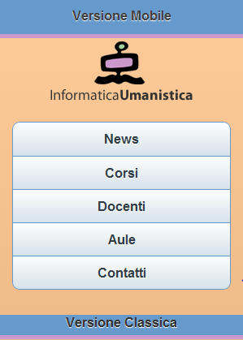

- NEWS – Le notizie sono importate dal sito del corso di laurea tramite feed RSS: nella prima pagina sono inserite le notizie generali, mentre gli aggiornamenti riguardanti gli studenti di triennale e magistrale sono raggiungibili attraverso due pulsanti posti sotto la barra di navigazione.

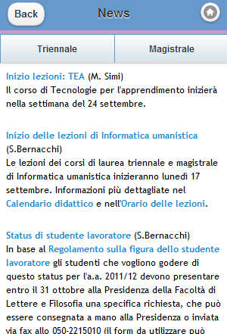

- CORSI – Le informazioni sui corsi importati dal database, sono visualizzate in ordine alfabetico, con la possibilità di eseguire una ricerca in grado di filtrare i risultati. All’interno dalla pagina del corso sono elencate soltanto le informazioni considerate di maggiore rilevanza, come l’orario, le aule, il docente, testi di esame, sito web, crediti e appelli.

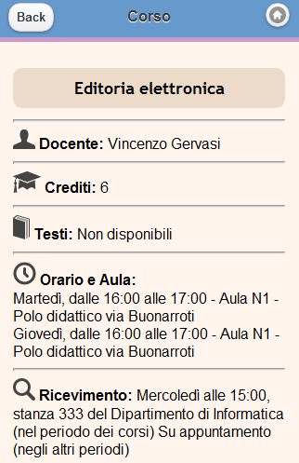

- DOCENTI La lista docenti si basa sullo stesso meccanismo utilizzato per i corsi: nella scheda personale di un docente si trovano informazioni sull’orario di ricevimento, i corsi, l’indirizzo e-mail e il sito web.

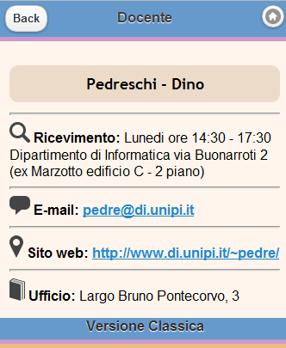

- AULE Contiene una lista di tutte le aule più comunemente utilizzate per le lezioni: ad ogni nome corrisponde il suo indirizzo fisico, che attraverso un link porta alla visualizzazione sulla cartina incorporata da GoogleMaps

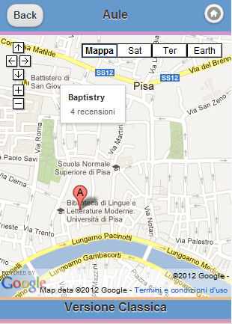

- CONTATTI Fornisce un elenco di informazioni riguardanti il coordinatore didattico, presidente e vice-presidente del corso di laurea. I numeri di telefono, come gli indirizzi e-mail, sono presentati sotto forma di link, in modo da poter eseguire l’operazione con un solo click.



2.4 Sito web o applicazione

La decisione di creare un sito web in alternativa allo sviluppo di un’applicazione è basata principalmente su due parametri fondamentali, la diffusione dei sistemi operativi e l’accesso alle funzionalità hardware del dispositivo.
Un’applicazione deve essere creata e sviluppata specificatamente per un sistema operativo: analizzando i recenti dati di diffusione sul mercato italiano si nota che per coprire il 90% delle utenze (Statcounter) è necessario adattare il software ai primi tre SO (iOS 45,94%, Android 30,12%, SymbianOS 15,84). I vantaggi apportati sarebbero comunque superflui, in quanto non esistono reali necessità di interazione diretta con la parte hardware

3. Requisiti e Standard

La navigazione Web è l’attività più diffusa tra tablet e smartphone; la qualità di queste operazioni non viene influenzata soltanto dalla tipologia di connessione utilizzata, dal processore o dal display: come anche per i normali personal computer, è determinante il browser utilizzato.
La navigazione sui “normali” siti web attraverso supporti mobili è considerata in molti casi faticosa o addirittura inutile. Le cause possono essere di molti tipi: elevate dimensioni delle pagine, script non supportati, sovrapposizione dei contenuti.
Le problematiche possono presentarsi in forma lieve, come ad esempio un’inadeguata formattazione dei contenuti dovuta alle dimensioni ridotte dei display, o impedire completamente la lettura della pagina a causa di software di navigazione inadatti all’interpretazione dei dati.

3.1 Dimensioni

Il mercato propone sempre più modelli dotati di connessione Wi-Fi, ma lo sviluppatore di siti Internet deve ancora tenere in considerazione la vera natura del Mobile, adeguando i propri contenuti a connessioni dati (3G) limitate da vari fattori. La velocità di navigazione, soprattutto a causa di alti tempi di latenza, è minore rispetto alle tecnologie via cavo; i tempi di visualizzazione si allungano di molto quando viene richiesta una notevole quantità di pagine anche se di piccole dimensioni. Ma non è solo il tempo a creare sofferenze all’utente: la ricezione di un’elevata quantità di byte si trasforma spesso in un costo monetario, vista l’attuale maggioranza dei contratti telefonici.
I contenuti ricevuti dall’utente devono quindi essere sempre correlati alla loro ricerca e mai eccedere senza preavviso in lunghezza e dimensioni. Come già detto, le dimensioni eccessive di una pagina portano a costi maggiori per l’utente, lunghi tempi di attesa e, a seconda dei browser, l’impossibilità di interpretare i contenuti. All’altro estremo si trovano le pagine troppo “piccole”, la cui carenza di informazioni porta a una navigazione continua e frenetica, rallentata anch’essa dai tempi di latenza.
Il bilanciamento tra queste due opzioni è determinante, ma lo è anche la possibilità di integrare più pagine all’interno di una, pur rispettando i limiti massimi di dimensioni. Il risultato è un’attesa iniziale lievemente maggiore, quasi impercettibile, ma anche una seguente navigazione assolutamente fluida, completamente offline e limitata solamente dalle prestazioni del dispositivo utilizzato.

3.2 Ottimizzazione

Il mercato offre una larga varietà di prodotti mobile che permettono l’accesso a internet: questa piacevole opportunità di scelta per il consumatore porta a notevoli difficoltà per gli sviluppatori di siti web. Due dispositivi differenti, con due software e display differenti, interpreteranno e visualizzeranno i contenuti in maniera diversa. Questa situazione può essere risolta attraverso la creazione e l’ottimizzazione delle pagine per ogni marca e modello sul commercio, oppure scendendo di complessità e qualità grafica, verso il minimo comune denominatore. Di seguito sono riportate le caratteristiche indicate dal W3C (World Wide Web Consortium) in ambito mobile.

Usable Screen Width
120 pixels, minimum.
Markup Language Support
XHTML Basic 1.1 delivered with content type application/xhtml+xml
Character Encoding
UTF-8
Image Format Support
JPEG.
GIF 89a.
Maximum Total Page Weight
20 kilobytes.

Colors
256 Colors, minimum.
Style Sheet Support
CSS Level 1. In addition, CSS Level 2.
HTTP
HTTP/1.0 or more recent HTTP1.1.
Script
No support for client side scripting.

Durante la specifica delle dimensioni è preferibile evitare l’utilizzo di unità di misura assolute, in modo da permettere al browser di adattare i contenuti allo schermo. Eccezioni possono essere fatte nel caso di immagini per le quali ogni cambiamento sarebbe negativo. I margini, padding e bordi possono essere dichiarati in pixel.
Il rispetto di questi standard minimi dovrebbe consentire una completa accessibilità da parte di tutti i dispositivi, indipendentemente dalle loro caratteristiche. L’adempimento di queste regole non deve però portare alle creazione di pagine statiche con all’interno nient’altro che testo: le eccezioni sono contemplate, purché forniscano un’alternativa di visualizzazione semplificata nel caso di funzionalità non supportate.

3.3 Barra di navigazione

A causa delle limitate dimensioni dei display, la posizione della barra di navigazione deve necessariamente occupare la parte alta dello schermo, in modo da essere sempre visibile al caricamento della pagina. La giusta quantità di collegamenti in essa contenuti è un buon compromesso tra semplicità e funzionalità. In pratica dovrebbe essere possibile raggiungere ogni pagina con un limitato numero click, senza che ciò porti alla creazione di numerosi link non organizzati visivamente e poco intuitivi. Lo scorrimento verticale della pagina, anche se consentito, deve essere limitato, in quanto può essere causa di rallentamenti, mentre lo scorrimento orizzontale è decisamente sconsigliato, tranne in casi particolari (es. mappe). La larghezza considerata standard è di 120 pixel.
In definitiva è stato scelto di limitare il numero di informazioni disponibili a favore di una più veloce consultazione. Questa decisione deriva anche dal fatto che in caso di necessità rimane possibile la navigazione della versione originale del sito web.

3.4 Messaggio di errore

Nel caso avvenga un errore durante l’elaborazione di una pagina, dovrà essere visualizzato un messaggio in modo da rendere chiaro il motivo di tale problema e la possibilità di continuare la navigazione tramite la stessa pagina. La scelta più funzionale è quella di inserire almeno due link che permettano di tornare alla pagina precedente oppure di eseguire un aggiornamento della stessa. Da questa categoria sono esclusi gli errori dovuti a problemi di connessione, per i quali la responsabilità ricade sull’operatore.
Molti web server forniscono in automatico una pagina di errore standard, come nel caso di un errore interno (500) o di richiesta URL inesistente (404). Lo stile deve rimanere semplice e conciso, specificando se si tratta di un problema permanente o temporaneo, con la possibilità di segnalare l’anomalia riscontrata.

3.5 Tastiera Virtuale

L’inserimento di dati, vista l’assenza di una tastiera convenzionale e di un puntatore, è indubbiamente difficoltoso e tende a generare errori: diventa quindi importante la creazione di URL brevi e poco elaborati. L’accesso alla index del sito deve essere diretto e non necessitare dell’inserimento completo dell’indirizzo, come nel caso di sottodomini o file specifici. In questo caso è stato adottato l’utilizzo di uno script nella home page in grado di riconoscere le dimensioni dello schermo e, una volta individuato un dispositivo mobile effettuare un redirect alla versione consigliata.

<!--
if (screen.width <= 699) {
document.location = "mobile.html";
}
//-->

Questa caratteristica limita anche l’utilizzo di form di inserimento e campi di ricerca: in molti casi ciò viene compensato da una struttura semplice e di facile navigazione o, come in questo caso, da campi “intelligenti” che filtrano il risultato ogni volta che un carattere viene digitato.
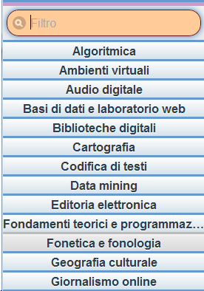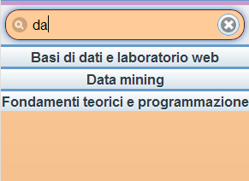

3.6 Colori e Font

Nei dispositivi mobili il display non crea soltanto problemi di dimensioni, ma anche di qualità dell’immagine. I colori ed i contrasti sono differenti a causa dell’utilizzo in ambienti aperti e condizionati dalla luce solare. L’utilizzo di colori deve limitarsi all’aspetto puramente grafico, senza definire caratteristiche differenti al suo variare (es. link segnalati soltanto dal colore blu). La grafica del sito ha mantenuto la colorazione “ufficiale” del corso di laurea, mentre per le parti contenenti porzioni di testo di testo, lo sfondo presenta sfumature di bianco.
La scelta del font da utilizzare deve rispettare le limitazioni imposte dai supporti mobili, e di conseguenza limitarsi agli standard più diffusi, in questo caso la preferenza è stata data a due famiglie: Helvetica,Arial,sans-serif e Trebuchet MS",Trebuchet,Verdana,Sans-Serif.
Tentativi di effetti e variazioni sui font sono permessi a patto che forniscano sempre una seconda opzione più convenzionale, senza che le due differiscano a livello di impaginazione generale.

4. Descrizione del progetto

4.1 Caratteristiche tecniche

4.1.1 Dimensione file

La dimensione totale del sito web è di circa 30 kb, con una media per file di circa 2,5 kb escluse le immagini. Un’analisi delle velocità di caricamento, eseguita tramite servizi online, rivela che il tempo medio richiesto per pagina è di 0,31 secondi, dato stimato per una navigazione tramite UMTS.
I tempi per download di una pagina non sono condizionati solamente dalla sua dimensione: un parametro fondamentale da tenere presente è il tempo di latenza, definito come il periodo che passa dall’invio della richiesta fino all’inizio della ricezione. Nel caso di pagine di piccole dimensioni, la sua incidenza sull’attesa totale dell’utente supera il 50% (Searchmetrics rapid).
Una soluzione possibile è quella di inserire più contenuti possibile all’interno di una sola pagina, in modo da eseguire un unico download e poi navigare in locale (es. pagina news), possibilità non sfruttabile nel caso di pagine dinamiche dove sono presenti query verso il database.

4.1.2 Linguaggi

Le pagine dinamiche del sito web sono state create in due versioni differenti, una delle quali con codice ASP, l’altra attraverso l’utilizzo del linguaggio PHP.

<%
Set rs =Server.CreateObject("ADODB.Recordset")
rs.open " SELECT * FROM View_orari WHERE id=" & id2 & "", cnn
%>
<%while rs.EOF=false%>
<h1><div class='box'>
<%Response.Write rs("corso")%>
</div></h1><hr />
<img src='../themes/images/ora.png'/><b> Orario:</b>
<%Response.Write rs("ora")%>
<hr /><img src='../themes/images/aul.png'/><b> Aula:</b>
<%Response.Write rs("aula")%>
<hr /><img src='../themes/images/doc.png'/><b> Docente:</b> <a href='/docenti/docente.php?id=20'>
<%Response.Write rs("docente")%>
</a>

<?php
$query = mysql_query("SELECT * FROM orari WHERE id=$id ",$connessione);
while($row=mysql_fetch_array($query)){
echo "<h1><div class='box'>";
echo " ".$row[corso];
echo "</div></h1><hr />";
echo "<img src='../themes/images/ora.png'/><b> Orario:</b> $row[ora]";
echo "<hr /><img src='../themes/images/aul.png'/><b> Aula:</b> $row[aula]";
echo "<hr /><img src='../themes/images/doc.png'/><b> Docente:</b> <a href='/docenti/docente.php?id=20'>";
echo " ".$row[docente];
echo "</a>";
?>

I due esempi riportano due porzioni di codice, scritte in linguaggi differenti ma dai risultati assolutamente identici. La prima versione, attualmente in utilizzo, dialoga con un server Microsoft, mentre la seconda versione potrà essere utile nel caso di cambiamenti futuri verso server Apache.

4.1.3 Css, fogli di stile

Come prevede l’impostazione standard di JQuery Mobile, sono utilizzati due differenti fogli di stile.
Il primo, contenente tutti i parametri di personalizzazione del sito web, è stato caricato insieme agli altri file in una sottocartella del server; il secondo CSS, contenente la grafica base del framework, è ospitato all’indirizzo fornito dagli sviluppatori. Questo permette di usufruire di due vantaggi:

- Una maggiore velocità di individuazione e di download del file, dovuta alle numerose e continue richieste dello stesso file, provenienti da utenti di altri siti web. Inoltre è possibile contare sulla migliore quantità di banda di invio dati a disposizione dei server JQuery.
- In caso di nuove versioni e aggiornamenti in grado di mantenere la compatibilità con i nuovi standard, non sarà necessario una sostituzione manuale del file.

4.2 Framework JQuery Mobile

L’utilizzo del Framework JQuery Mobile permette la creazione di pagine web funzionanti su tutti i più diffusi supporti mobili in questo periodo sul mercato. Si tratta di una struttura ricca di strumenti per lo sviluppatore, ma al tempo stesso caratterizzata da leggerezza, flessibilità e un costante aggiornamento in grado di garantirne l’affidabilità.

Il passaggio al più recente HTML5 e l’implementazione di un sistema di navigazione Ajax consente l’utilizzo di transizioni animate attraverso le pagine; sono inoltre presenti numerosi widget, come icone, pulsanti, elementi dei form ecc… tutti ottimizzati e compatibili con gli ultimi standard di smarthphone, tablet, e-reader (iOS, Android, Blackberry, Palm WebOS, Nokia/Symbian, Windows Phone 7, MeeGo, Opera Mobile/Mini, Firefox Mobile, Kindle, Nook).
L’attenzione rivolta verso ogni tipologia di utente porta anche al rispetto dei canoni specificati nel WAI-ARIA (Web Accessibility Initiative - Accessible Rich Internet Applications), permettendo a programmi come gli screen readers di leggere letteralmente i contenuti delle pagine, rendendole accessibili a utenti con disabilità visive.

Di seguito viene riportata una lista di tutti i supporti sui quali il framework è stato testato. L’ordine rispecchia il livello di compatibilità raggiunto (JQuery Mobile supported platform).

- Apple iOS 3.2-5.1 - Tested on the original iPad (4.3 / 5.0), iPad 2 (4.3), iPad 3 (5.1), original iPhone (3.1), iPhone 3 (3.2), 3GS (4.3), 4 (4.3 / 5.0), and 4S (5.0)
- Android 2.1-2.3 - Tested on the HTC Incredible (2.2), original Droid (2.2), HTC Aria (2.1), Google Nexus S (2.3). Functional on 1.5 & 1.6 but performance may be sluggish, tested on Google G1 (1.5)
- Android 3.1 (Honeycomb) - Tested on the Samsung Galaxy Tab 10.1 and Motorola XOOM
- Android 4.0 (ICS) - Tested on a Galaxy Nexus. Note: transition performance can be poor on upgradeddevices
- Windows Phone 7-7.5 - Tested on the HTC Surround (7.0) HTC Trophy (7.5), LG-E900 (7.5), Nokia Lumia 800
- Blackberry 6.0 - Tested on the Torch 9800 and Style 9670
- Blackberry 7 - Tested on BlackBerry® Torch 9810
- Blackberry Playbook (1.0-2.0) - Tested on PlayBook
- Palm WebOS (1.4-2.0) - Tested on the Palm Pixi (1.4), Pre (1.4), Pre 2 (2.0)
- Palm WebOS 3.0 - Tested on HP TouchPad
- Firefox Mobile (10 Beta) - Tested on Android 2.3 device
- Chrome for Android (Beta) - Tested on Android 4.0 device
- Skyfire 4.1 - Tested on Android 2.3 device
- Opera Mobile 11.5-12: Tested on Android 2.3
- Meego 1.2 - Tested on Nokia 950 and N9
- Samsung bada 2.0 - Tested on a Samsung Wave 3, Dolphin browser
- UC Browser - Tested on Android 2.3 device
- Kindle 3 and Fire - Tested on the built-in WebKit browser for each
- Nook Color 1.4.1 - Tested on original Nook Color, not Nook Tablet
- Chrome Desktop 11-19 - Tested on OS X 10.7 and Windows 7
- Safari Desktop 4-5 - Tested on OS X 10.7 and Windows 7
- Firefox Desktop 4-13 - Tested on OS X 10.7 and Windows 7
- Internet Explorer 7-9 - Tested on Windows XP, Vista and 7
- Opera Desktop 10-12 - Tested on OS X 10.7 and Windows 7
- Blackberry 5.0: Tested on the Storm 2 9550, Bold 9770
- Opera Mini (5.0-6.5) - Tested on iOS 3.2/4.3 and Android 2.3
- Nokia Symbian^3 - Tested on Nokia N8 (Symbian^3), C7 (Symbian^3), also works on N97 (Symbian^1)
- Blackberry 4.x - Tested on the Curve 8330
- Windows Mobile - Tested on the HTC Leo (WinMo 5.2)
- All older smartphone platforms and featurephones - Any device that doesn't support media queries will receive the basic, C grade experience

4.3 Database

Il collegamento al server SQL dove è ospitato il database avviene tramite script ASP, i dati a disposizione dell’utente sono gli stessi visualizzabili nella versione classica del sito web e provenienti dal database di facoltà OMERO.
Le tabelle interrogate per ottenere i dati richiesti sono 4: query_insegnamenti, query_programmi, query_orario_all e query_ricevimento, per un totale di 5 richieste inviate al database.
Il basso numero di query necessario per la raccolta delle informazioni è permesso dall’utilizzo di viste preesistenti, le quali, oltre a raccogliere dati provenienti da tabelle differenti, ne filtrano e limitano i risultati.
Il codice creato per eseguire la manipolazione dei dati, fa uso di Javascript, in modo da uniformarsi all’attuale struttura dell’attuale sito web e rendere universali eventuali modifiche future.

5. Conclusioni

Il progetto realizzato permetterà una comunicazione tra l’università e lo studente più costante e indipendente dal luogo o dal dispositivo utilizzato. Una navigazione attraverso la rete telefonica è capace di rendere rapidamente accessibili le informazioni in luoghi come treno, macchina o lo stesso centro della città di Pisa, dove in molte zone non esiste una copertura wi-fi.
La creazione di una versione del sito web ottimizzata per utenti mobile porterà con buone probabilità un aumento del traffico proveniente da smartphone e tablet; ma sarà importante, dopo un primo periodo di prova, analizzare i dati delle visualizzazioni, valutando di conseguenza modifiche riguardanti i contenuti.

Sitografia

MobiThinking
http://mobithinking.com/mobile-marketing-tools/latest-mobile-stats

World Wide Web Consortium - Mobile Web Best Practices
http://www.w3.org/TR/mobile-bp/

Framework JQuery Mobile
http://code.jquery.com/mobile/1.0.1/jquery.mobile.structure-1.0.1.min.css

JQuery Mobile supported platform
http://jquerymobile.com/demos/1.1.1/docs/about/platforms.html

Searchmetrics rapid
http://rapid.searchmetrics.com/en/seo-tools/site-analysis/website-speed-test,46.html

Statcounter
http://gs.statcounter.com/#mobile_os-ww-monthly-201108-201208

Wikipedia - Mobile_web
http://en.wikipedia.org/wiki/Mobile_Web

